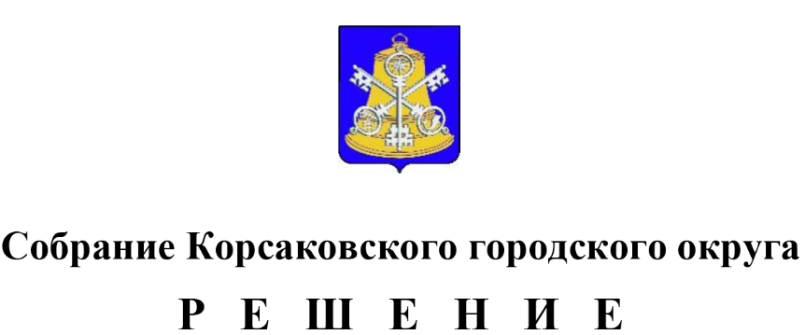

Принято __________ №____________
на -м заседании 6-го созыва
О внесении изменений в Положение об оплате труда муниципальных служащих Корсаковского городского округа, утвержденного решением Собрания Корсаковского городского округа от 26.12.2014 № 43 «Об оплате труда мэра Корсаковского городского округа и муниципальных служащих Корсаковского городского округа»

В соответствии с Законом Сахалинской области от 06.07.2007 № 78-ЗО «Об отдельных вопросах муниципальной службы в Сахалинской области» (в редакции Закона Сахалинской области от 22.12.2021 № 112-ЗО), статьей 27 Устава муниципального образования «Корсаковский городской округ» Сахалинской области Собрание РЕШИЛО:
- Внести в Положение об оплате труда муниципальных служащих Корсаковского городского округа, утвержденного решением Собрания Корсаковского городского округа от 26.12.2014 № 43 «Об оплате труда мэра Корсаковского городского округа и муниципальных служащих Корсаковского городского округа»» (далее- Положение) следующие изменения:
  - В разделе 3 «Размера должностных окладов и предельного размера ежемесячного денежного поощрения муниципальных служащих Корсаковского городского округа» приложения № 1 к Положению, признать утратившим силу пункт 1.
- Опубликовать настоящее решение в газете «Восход».

Председатель Собрания
Корсаковского городского округа Л.Д. Хмыз

Мэр
Корсаковского городского округа А.В. Ивашов

